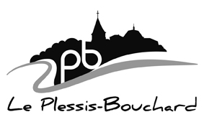

DOSSIER D’ENQUÊTE PUBLIQUE

Enquête publique du 28 octobre au 14 novembre 2019 inclus

